TIEMPOS Y ESPACIOS PARA LA ASESORIA:

- La asesoría se realiza en un horario que no interrumpa sus clases.
- No se recomienda que la asesoría se ejecute en el momento de la clase.
- El Tutor y los Asesores Pares en coordinación con el grupo harán los ajustes pertinentes para que dentro de la jornada escolar el Asesor Par y el Tutor Asesor puedan trabajar en coordinación con sus alumnos.

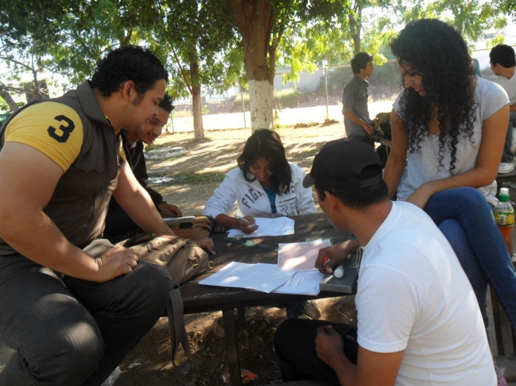

DIRECTORIO
Dr. Juan Eulogio Guerra Liera
Rector
MC. Jesús Maduela Molina
Secretario General
Dr. Juan Ignacion Velázquez Dimas
Secretario Académico
Lic. Marisol Mendoza Flores
Responsable Institucional de Tutorías
M.C. Toribio Ordoñez Lagarda
Vicerrector
Dr. Ramón Corral Higuera
Director
Ing. Denis Fabiola Pellegaud Beltrán
Coordinador Académico
Lic. Isabel Yecenia Ruíz Verduzco
Coordinador Administrativo
Ing. Carlos Alberto Juárez Zavala
Coordinador de Servicios Escolares
Lic. Alba Teresa Ayala Miranda
Responsable de Tutorías

“Ser excelente, es hacer las cosas,
no buscar razones para demostrar
que no se puede…”

El Asesor Par es un alumno que acompaña a otro en el proceso de aprendizaje sobre una materia o tema que él domina y que al otro se le dificulta.

Integrar la organización de los grupos académicos, mediante el Programa de Asesores Pares que nos permita mejorar y fortalecer el Programa Institucional de Tutorías de la Universidad Autónoma de Sinaloa.

- Organiza académicamente al grupo.
- Definir tiempos y espacios para la asesoría.
- Seleccionar las materias problemáticas.
- Programar las asesorías y tutorías.
- Dar seguimiento y control de las asesorías.
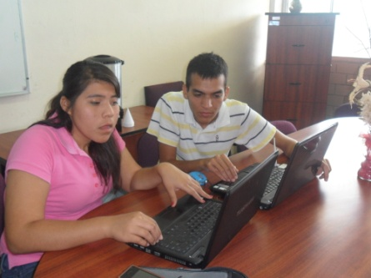

- Asesor Par
- Asesorado
- Tutor Asesor
- Responsable de Tutorías
- Directivos

- Brindar asesoría a alumnos que presentan problemas de aprendizaje en una asignatura que el asesor par domine.
- Elaborar apuntes, digestos, resúmenes, problemarios, formularios, etc. Que den sustento a su actividad.
- Llevar control de cada asesoría brindada.
- Anotar avances obtenidos.
- Presentar sus reportes a su Tutor y Responsable de Tutorías.

“El Asesor-Par no es un enseñante, tampoco es un estudiante (como los otros), tiene como función esencial ayudar a los estudiantes en su aprendizaje”.

- Exoneración de pagos de constancias, kardex y descuento en la inscripción.
- Apoyo en estancia del verano científico.
- Apoyo en viaje de estudio.
- Apoyo con bibliografía.
- Reconocimiento personal y por escrito.
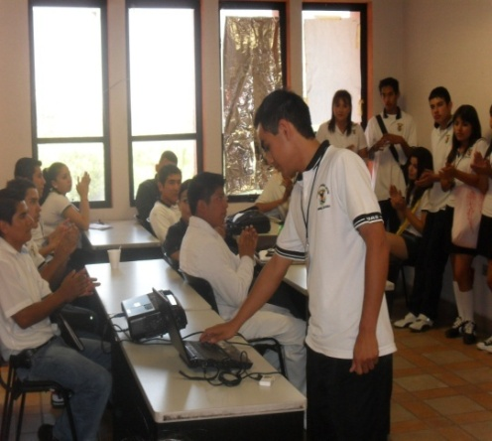
- Confirma lo aprendido

